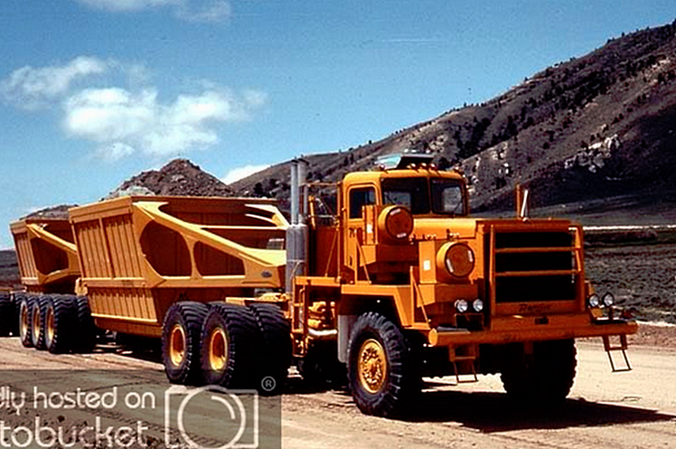
Pacific P12 W3 "Uranium Mine" 6х карьерный седельный тягач для буксировки прицепов донной выгрузки

Компанию "Пасифик Трак энд Трейлер" (Pacific Truck and Trailer Ltd.) основали в 1947 г. три инженера, ранее работавшие в компании "Хейз" (Hayes).
С 60-х гг. специализацией фирмы стали сверхтяжелые 3-осные тягачи, лесовозы и самосвалы приспособленные для работы в холодном климате Канады. Наиболее известные серии "Р10" и "Р12" полной массой 32-40 т предлагались как самосвалы или седельные тягачи-лесовозы для автопоездов полной массой 110-130 т. В конструкции использовались надежные комплектующие фирм Eaton Allison, Clark
В августе 1971 Pacific Truck and Trailer под эгидой International Harvester выиграл тендер: перемещение неделимых сверхтяжелых узлов (от 150 до 370 тонн) тепловых электростанций для Южно-Африканской железной дороги. С момента получения заказа до получения готового пролукта (было собрано 18 машин) прошло 12 месяцев. Получившая известность компания в 1973 году стала регулярно производить автомобили на платформе P12.
В 1995 г. был собран " 100 тонный тягач P12W3 для специальных транспортных операций (ALE)- перевозка сверх габаритных и сверхтяжелых грузов (аналогчный транспорт исползьуется фирмами Nicolas и Rotran).
С 1970 г. она стала частью американской компании "Интернэшнл Харвестер" (International Harvester) и занималась созданием особых внедорожных машин.
В 1983 г. "Интернэшнл Харвестер" продал фирму "Пасифик" британско-малазийской группе "Бритиш Инчкэйп" (British Inchcape Group).
В 1994 году остатки компании был проданы Crane Carrier Company Талса, штат Оклахома, США.
В 2002 году компания стала принадлежать Coast Powertrain Ltd .

